混凝土面板堆石坝接缝止水技术的新进展

郝巨涛 鲁一晖 贾金生 窦铁生 杜振坤 邓正刚
中国水利水电科学研究院，北京，100044

摘要：我国混凝土面板堆石坝经过20年的发展，大坝面板接缝止水从结构、材料到施工技术都有了长足的发展。本文结合洪家渡、吉林台、三板溪等工程实例，对这一发展情况进行了介绍，包括已被国内大多数高坝采用的新型止水结构、针对吉林台提出的粘性填料自愈性止水结构、为确保嵌填密实研制的柔性填料挤出机等。这些技术在工程应用中均取得了令人满意的效果。
关键词： 混凝土面板堆石坝 接缝止水结构 止水材料 止水施工技术

1 前言

我国采用现代技术修筑碾压式混凝土面板堆石坝已近20年了。最早开工建设的是西北口面板坝，最早建成的是关门山水库大坝。目前已建和在建的、坝高超过100m的面板坝已有30多座，坝高达到或超过180m的有水布垭（233m）、三板溪（185m）和洪家渡（180m），由我国中标建设的马来西亚巴昆面板坝（205m）也已经开工。与其他坝型不同，由于面板坝的接缝位移在各种坝型中较大，止水技术难度较高，面板的接缝止水对于面板坝具有特殊重要的意义。本文对九五攻关以后国内面板坝的接缝止水技术的发展进行了总结，以供工程参考。

- 止水结构型式

九五攻关期间，中国水科院在大量研究工作的基础上，提出了新型止水结构型式^{[1，2]}，见图1。该型式将中部止水带提至表层，采用在趾板和面板中预埋的角钢和螺栓、或膨胀螺栓将止水带固定在缝口混凝土表面。近来多数工程选用了不锈钢膨胀螺栓，对有抗冻要求的地区采用水泥浆回填膨胀螺栓孔。为了适应大接缝位移，将表层止水带设计成波浪形，其尺寸可以完全吸收接缝位移，而不致在止水带中产生过大的附加应力。为了确保止水带在大接缝张开情况下承受高水压力作用，在止水带下面的缝口处设置了支撑橡胶棒（或PVC棒）。橡胶棒应确保在止水运行过程中滞留在缝口，不被压入接缝以发挥支撑作用。另外，新型止水结构在底部铜止水和表层塑性嵌缝材料止水基本保持了常规止水的做法，在波形止水带上部同样设置表层塑性嵌缝材料。所不同的是，铜止水按照大变形数值分析和模型试验得到的结果进行尺寸设计，可以确保铜止水在运行中不发生破坏，同时铜片上还复合了GB柔性止水板，以提高铜止水的抗绕渗能力；嵌缝柔性填料必须具备可靠的流动止水性能，而普通柔性填料没有这一要求。新型止水结构在表层柔性填料顶部用GB复合盖板覆盖，与以往面膜不同的是，这一复合盖板具有优异的抗老化性，与下部柔性填料优异的粘贴性，盖板自身具有一定延伸率和强度，以适应接缝位移和承受水压力的需要。这种新型止水结构型式已经获得了国家发明专利。

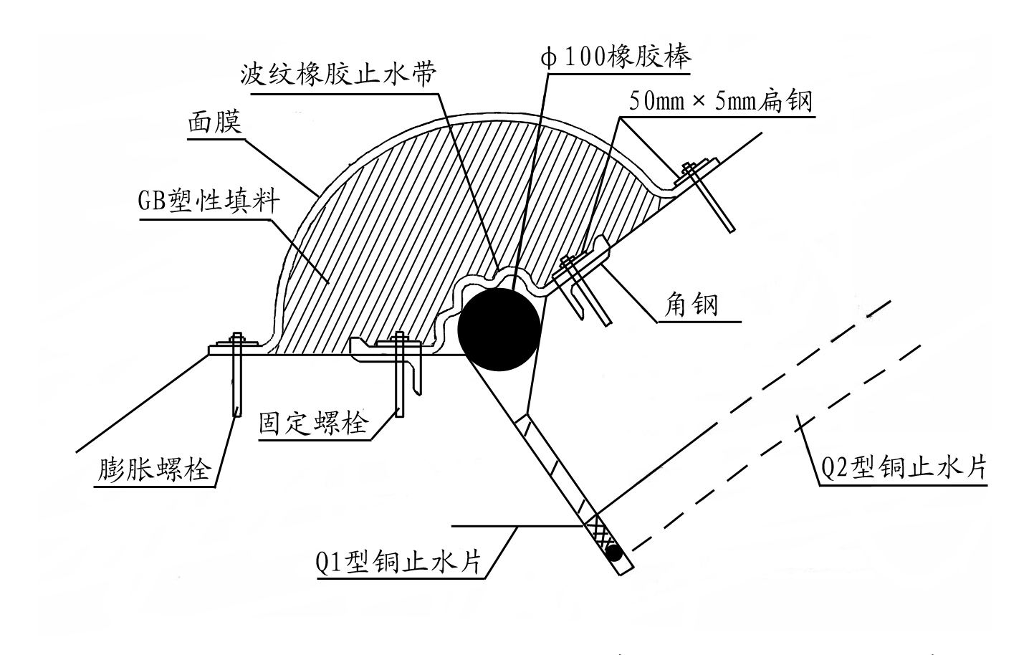

图1 水布垭面板坝周边缝表层止水结构型式

上述新型止水结构首先在福建122m高的芹山面板坝获得了应用，该坝于1998年10月开始蓄水，大坝总体渗漏量小于5 L/S。芹山面板坝的成功经验表明这种新型止水结构在工程中是切实可行的。继芹山之后，国内水布垭、洪家渡、吉林台、紫坪铺、引子渡等一批高面板坝采用了新型止水结构型式，见表1。目前洪家渡面板坝已经蓄水，渗漏量小于20 L/S。

表1 国内外采用新型止水结构的高面板坝
应用年代 | 工程名称 | 坝高 m | 应用年代 | 工程名称 | 坝高 m
2003 | 水布垭 | 233 | 2003 | 吉林台 | 156
2004 | 巴昆（Bakun） | 205 | 2002 | 引子渡 | 129.5
2003 | 洪家渡 | 179.5 | 1998 | 芹山 | 122
2004 | 三板溪 | 185 | 2003 | 芭蕉河 | 115
2003 | 紫坪铺 | 157 | 2002 | 思安江 | 103

在以上新型止水结构的基础上，2002年结合吉林台面板坝的工程需要，又开发提出了柔性填料自愈型止水结构^{[3]}，见图2。吉林台一级砂砾石面板坝位于新疆喀什河，坝高157m，坝顶长445m，大坝按9度地震烈度设计。按工程要求，周边缝止水应确保一旦发生漏水后具备足够的自愈止水能力。根据研究提出了图2所示的止水结构，与图1不同的是将表层柔性填料靠近缝口部分用GBW遇水膨胀填料替换。GBW不仅具备一定的流动止水能力，由于具备遇水膨胀性，可以将漏水的接缝进行封闭。根据试验结果，当接缝漏水时，GBW经过5d的缓慢膨胀使接缝漏水停止，并可以继续承受直至2MPa的水压力作用不漏水。目前该自愈止水结构已经在吉林台面板坝使用。
图2 吉林台周边缝表层止水结构
- 止水技术标准

2005年电力行业标准《水工建筑物止水带技术规范》（DL/T 5215-2005，以下简称“止水带规范”）和《水工建筑物塑性嵌缝密封材料技术标准》（DL/T 949-2005，以下简称“嵌缝密封材料标准”）发布实施，这是在总结国内水工建筑物接缝止水技术，特别是面板坝接缝止水技术的基础上编制的。与以往标准相比，止水带规范的进展主要反映在以下方面：
（1）提出了各种止水带（含铜止水）和复合用密封止水材料的指标性能和试验方法，提出了各种止水带（含铜止水）的接头强度要求。
（2）提出当作用水头超过100m时，宜采用复合型止水带，并提出了性能要求和试验方法。
（3）在近年来科研成果的基础上，同时参照以前的科研成果，提出了橡胶、塑料止水带和铜止水的厚度设计方法。近年来的试验研究成果包括（a）长橡胶板的拉伸性能试验研究、（b）橡胶、塑料、铜止水焊缝接头强度的试验研究、（c）橡胶的长期拉伸性能试验研究。
（4）在近年来的大变形有限元数值分析和含焊缝铜止水剪切大模型试验研究的基础上，提出了铜止水抵抗接缝剪切位移能力的设计方法。
（5）施工要求方面，提出了采用T型、十字型接头的整体式接头要求，焊接工艺要求等。
嵌缝密封材料标准首先对两种不同类型的密封材料进行了区分，并提出了不同的技术指标要求。将嵌填在接缝中并保持在嵌填位置发挥止水作用的称为嵌缝止水条；将在水压力作用下，由嵌填位置流入接缝发挥止水作用的称为柔性填料。面板坝表层止水采用的是后一种密封材料（柔性填料）。嵌缝密封材料标准给出了两种密封材料的技术指标（见表2）和试验方法。对于面板坝的柔性填料，以往国内比较看重拉伸强度、延伸率等指标。经过工程应用研究表明，耐水、耐碱盐、耐冻融循环、耐高低温性能、与混凝土粘结的可靠性、抗渗抗击穿性能、流动止水性能、施工嵌填性能是重要的技术指标。在满足这些指标时，拉伸强度和延伸率的要求可以放宽。对于流动止水性能，在九五攻关的大模型试验和九五后的小模型试验研究基础上，提出了简便易行的试验方法。经过近十年的研究改进，国内止水材料技术、特别是面板坝的止水材料技术水平得到了很大发展，从止水性能上已经超过了国外同类材料，形成了中国特色，达到了国际领先水平。

表2 嵌缝密封材料的技术指标（DL/T 949-2005）
序号 | 项 目 |  |  |  | 单 位 | 指 标
序号 |  |  |  |  | 单 位 | 嵌缝止水条 | 柔性填料
1 | 浸泡质量损失率  常温×3600h |  | 水 |  | ％ | ≤2 | ≤2
1 |  |  | 饱和Ca(OH)₂溶液 |  | ％ | ≤2 | ≤2
1 |  |  | 10%NaCl溶液 |  | ％ | ≤2 | ≤2
2 | 拉伸粘结性能 | 常温，干燥 |  | 断裂伸长率 | ％ | ≥300 | ≥125
2 | 拉伸粘结性能 |  |  | 粘结性能 | － | 不破坏 | 不破坏
2 | 拉伸粘结性能 | 常温，浸泡 |  | 断裂伸长率 | ％ | ≥300 | ≥125
2 | 拉伸粘结性能 |  |  | 粘结性能 | － | 不破坏 | 不破坏
2 | 拉伸粘结性能 | 低温，干燥 |  | 断裂伸长率 | ％ | ≥200 | ≥50
2 | 拉伸粘结性能 |  |  | 粘结性能 | － | 不破坏 | 不破坏
2 | 拉伸粘结性能 | 300次冻融循环 |  | 断裂伸长率 | ％ | ≥300 | ≥125
2 | 拉伸粘结性能 |  |  | 粘结性能 | － | 不破坏 | 不破坏
3 | 流动止水长度 |  |  |  | mm | － | ≥130
4 | 流淌值（下垂度） |  |  |  | mm | ≤2 | ≤2
5 | 施工度（针入度） |  |  |  | 0.1mm | ≥70 | ≥100
6 | 密度 |  |  |  | g/cm³ | ≥1.15

- 施工技术

4.1 潮湿面粘接剂
在施工过程中，混凝土面遇水往往是不可避免的。为了确保柔性填料在潮湿混凝土表面的粘贴进行了潮湿粘接剂的研究。实验结果表明，GB潮湿面粘接剂经过长期水中浸泡、高低温、300次冻融循环后，粘接强度与常温条件相比不下降，且强度均大于GB材料自身的强度，粘结界面完好不破坏。在水温80℃、浸泡7天的加速泡水试验条件下，经过拉伸试验检验，粘接面完好率为70％。当温度低于0°C时，粘接剂的固化比较缓慢，但不影响固化。经过24小时后，在+8℃、+4℃、0℃、-8℃、-4℃养护条件下，粘接剂的强度已经超过了GB材料自身的强度，拉伸破坏后，粘接界面完好无损。
松山面板坝位于吉林省松江县境内，最大坝高80.8m。2001年曾对面板混凝土破损部分采用粘贴GB复合三元乙丙板进行补强处理。由于施工在当年12月进行，施工温度低至-15℃，且混凝土表面积雪潮湿，对粘接剂的性能要求很高。工程使用GB潮湿粘接剂的效果表明其性能可靠，可以适应潮湿低温的要求，补强效果令人满意。工程已于2002年投入正常运行。

4.2 止水带、盖板的连接技术
面板接缝表层止水所用盖板在周边缝与垂直缝相接处的连接十分重要，其现场施工十分困难。以往的工程均采用搭接、对接等方法，效果不好，使该处成为止水的薄弱点。为此从洪家渡工程开始，中国水科院进行了T型接头（见图3）、弯角接头（见图4）、立式交叉接头（见图5）的研究，工程实践证明是可行的，取得了较好的接头连接效果。目前国内很多面板坝工程都采用了这种接头连接技术。

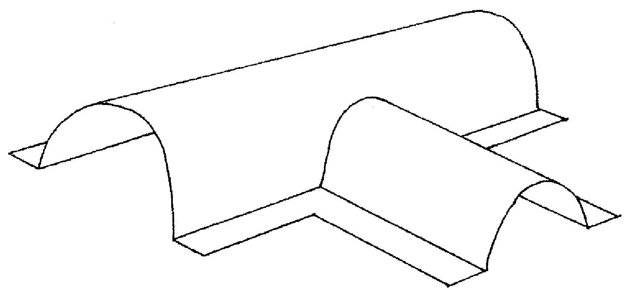
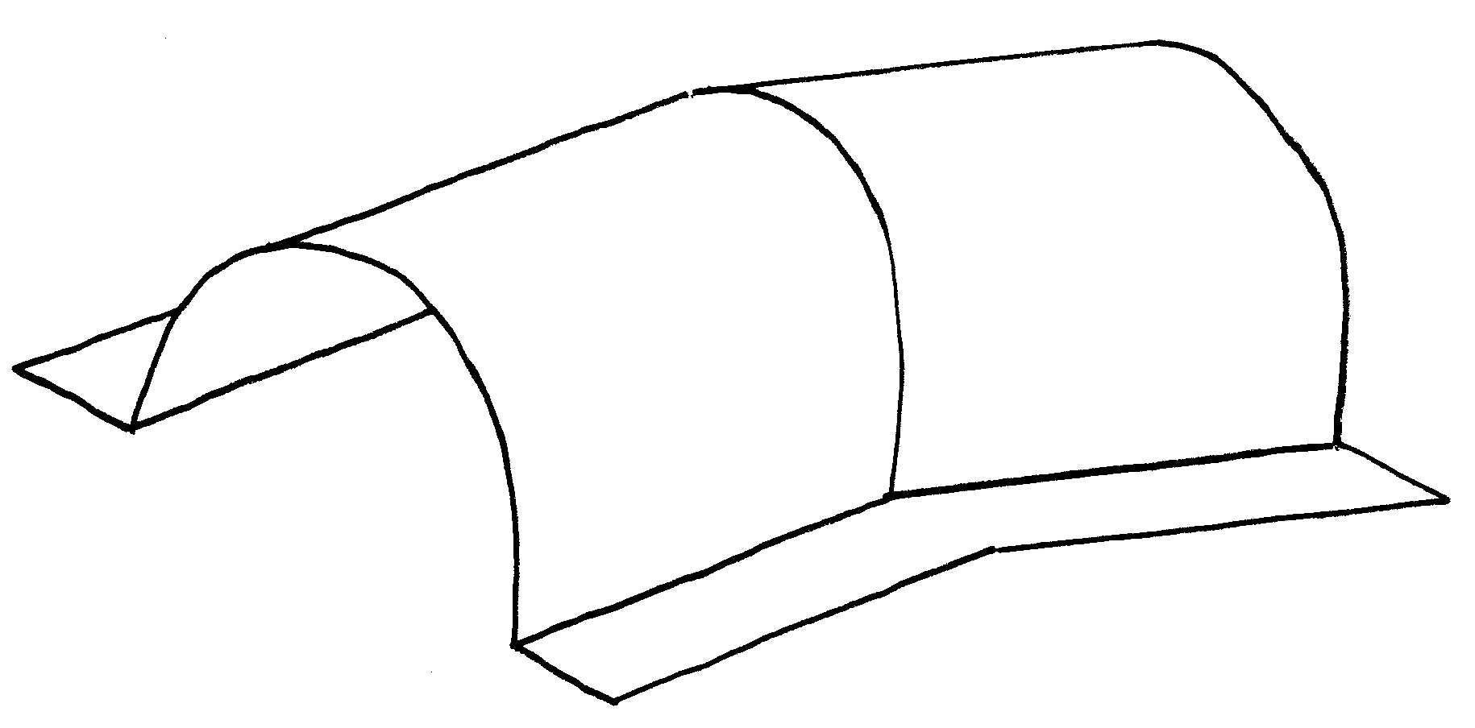

图3 GB三复合橡胶板的T型接头示意图 图4 GB三复合橡胶板的弯角接头示意图

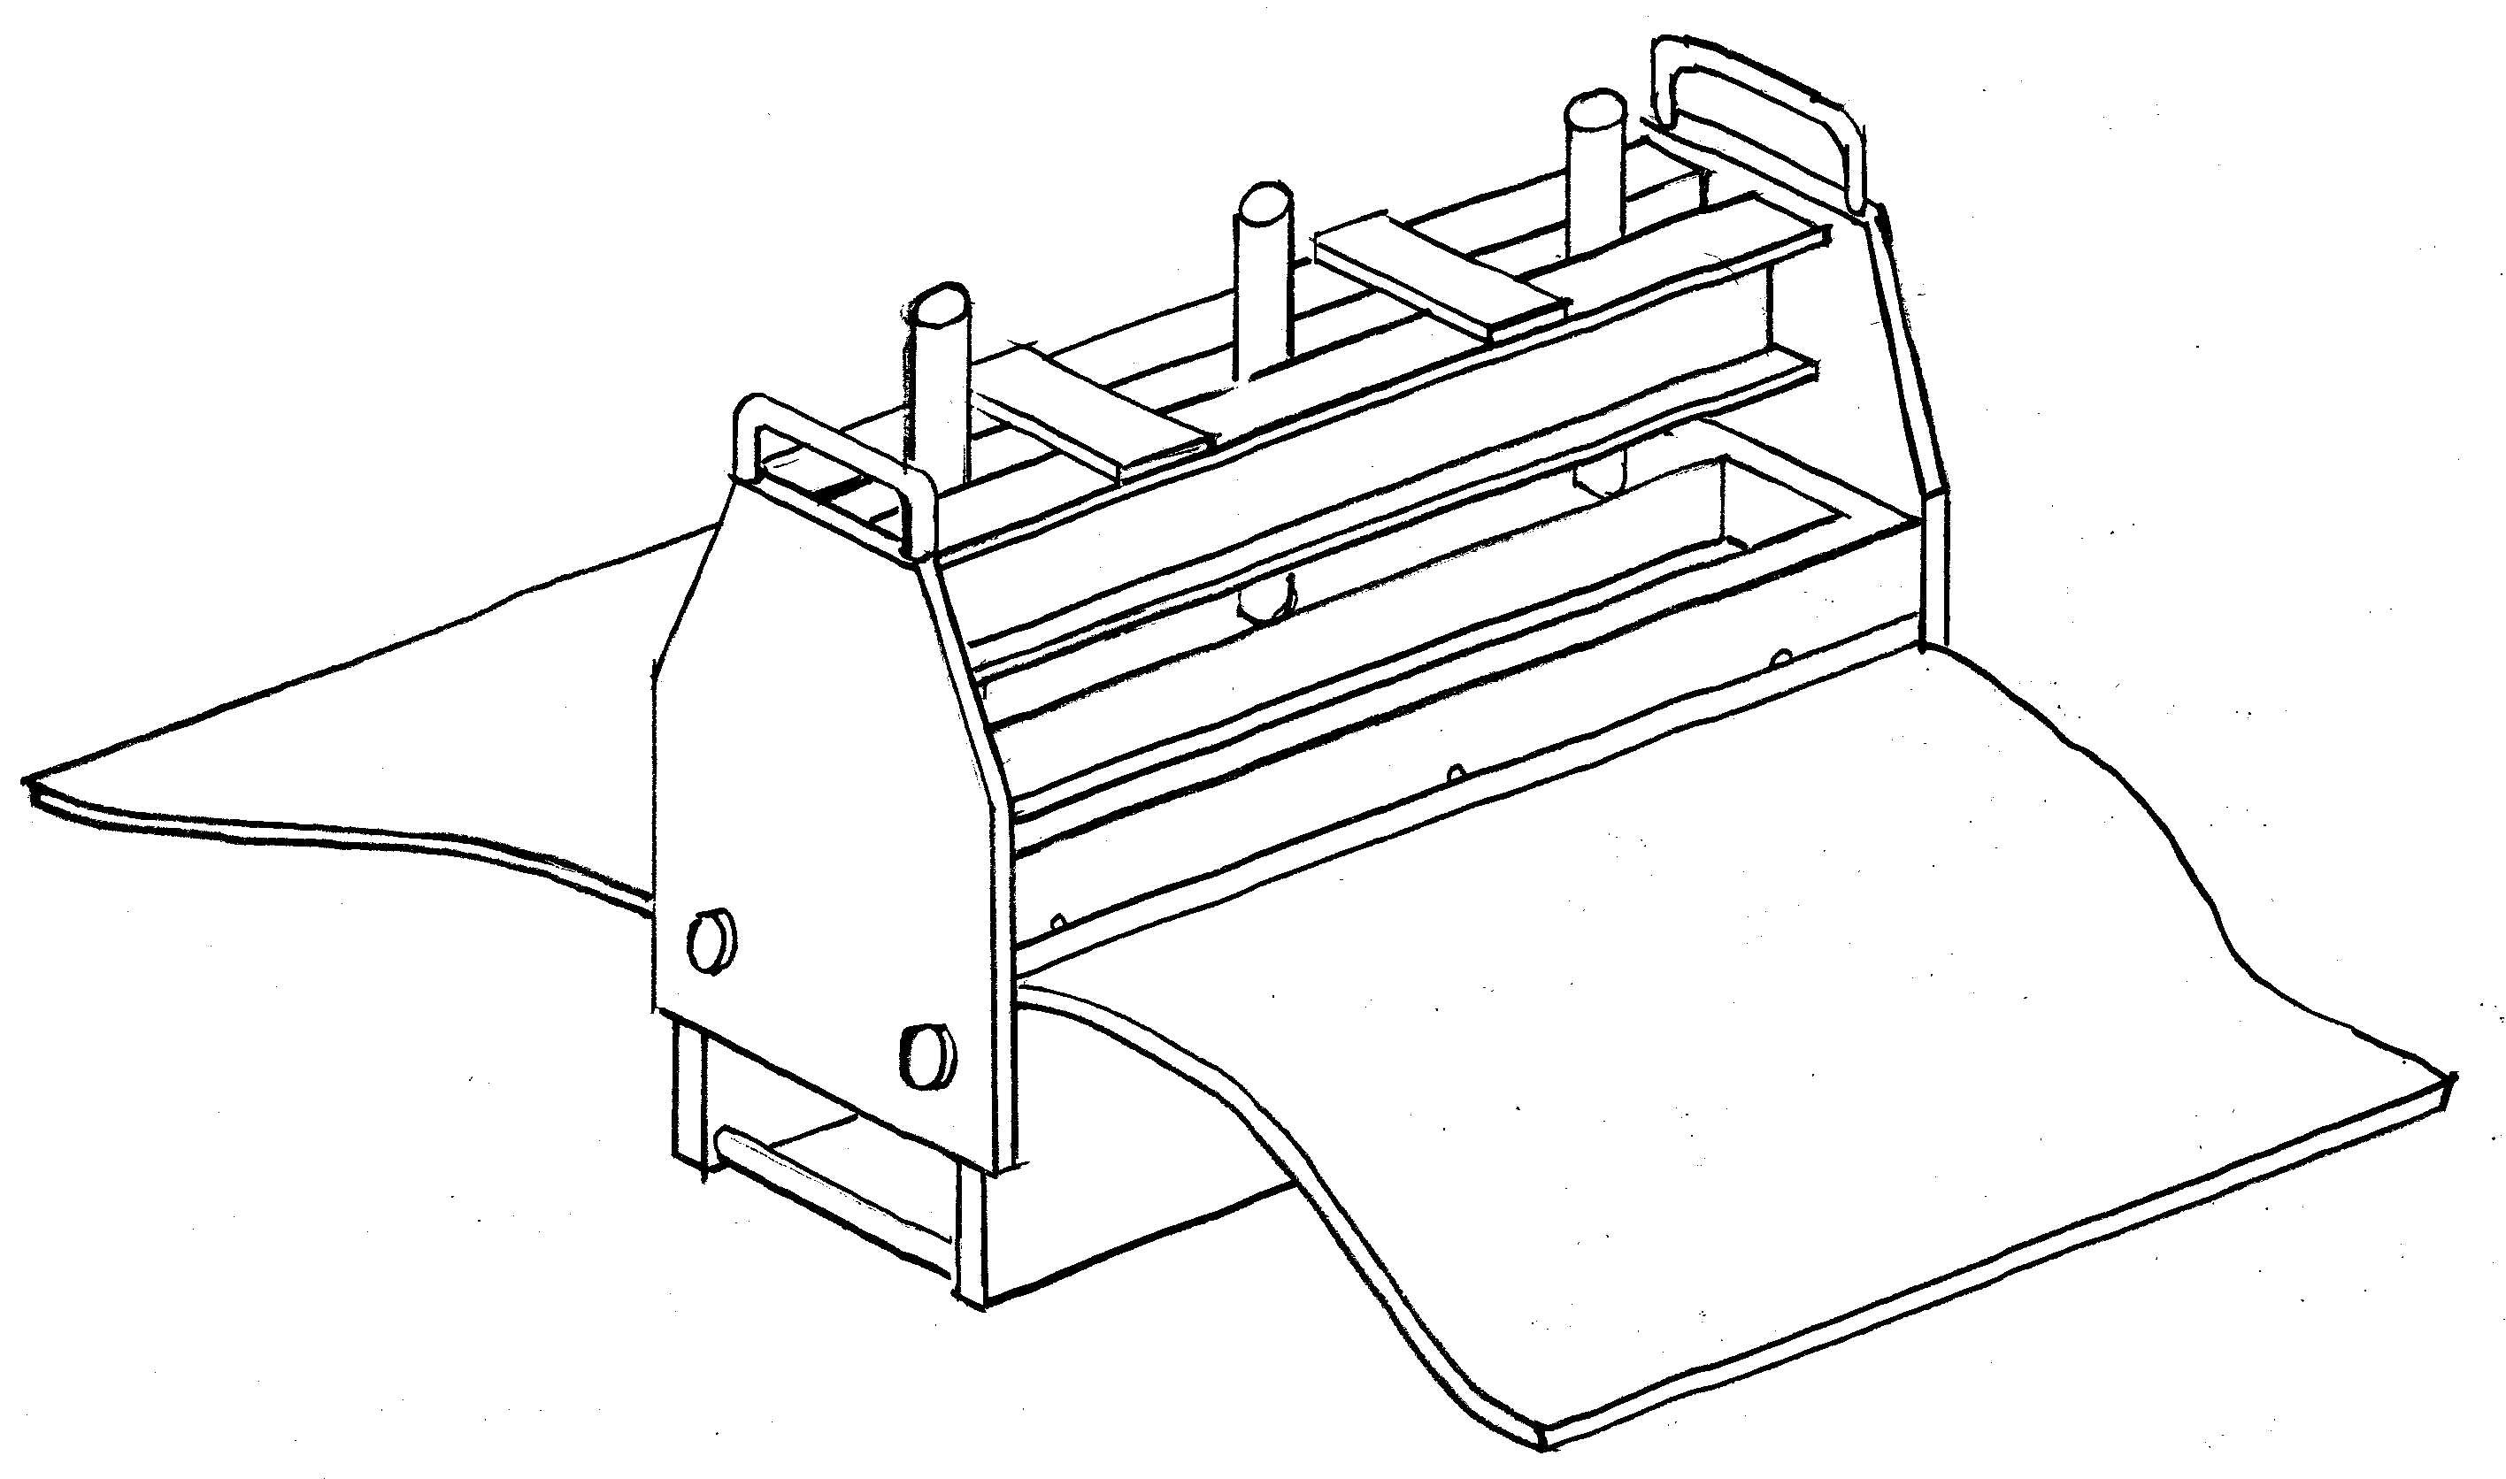
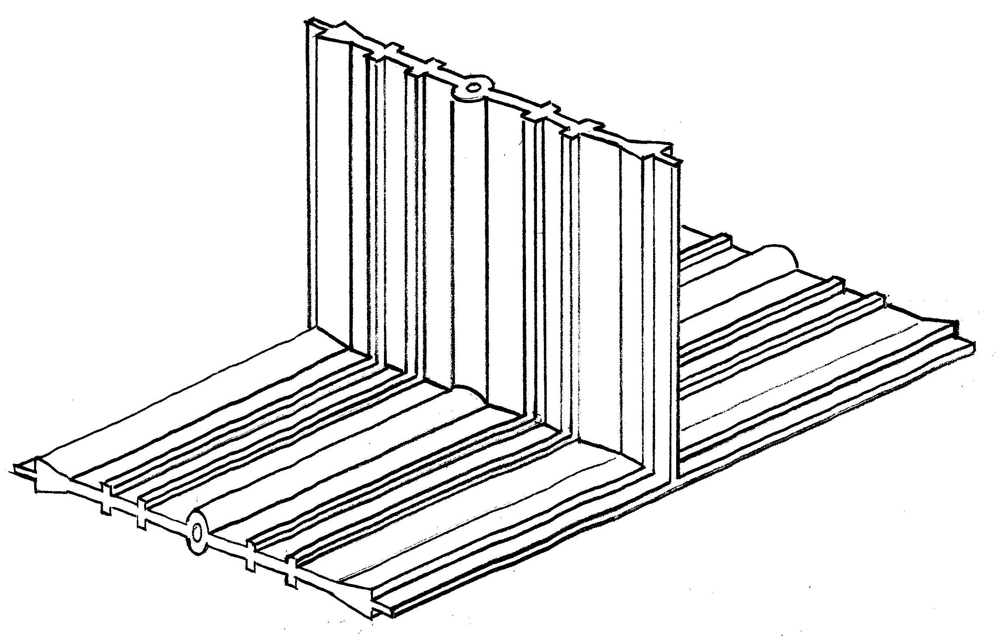

图5 波形止水带的立式交叉接头示意图 图6 复合橡胶板现场接头硫化设备示意图

目前工地现场的止水带以及盖板都存在接头问题。特别是表层盖板目前多采用对接粘贴和搭接接头，效果很差且不可靠。针对这种情况水科院开发了现场接头硫化设备（见图6），可以实现盖板和止水带的现场硫化连接，使其成为一个整体，提高了止水的可靠性。

4.3 柔性填料挤出机
面板坝表层止水中柔性填料施工目前普遍存在嵌填不密实的问题，施工嵌填方法不当时，密实度只有70％左右。由于表层盖板的尺寸是固定的，因此施工中嵌填不密实将直接导致嵌填数量不足，影响接缝止水设计效用的发挥。另外不密实使填料中含有过多的空洞，将导致填料的挤压流动不稳定，容易发生流动中断，不利于材料发挥流动止水作用。因此解决塑性填料的嵌填不密实问题已经迫在眉睫。针对这一情况，中国水科院与西安理工大学合作，开发研制了柔性填料挤出机（见图7），可以实现周边缝和张拉缝填料的现场一次挤出成形。实践证明，既确保了嵌填数量，又由于挤出机挤出压力的作用，大大改善了柔性填料与混凝土之间的粘接效果，提高了施工质量。

图7 台式车柔性填料挤出机在公伯峡面板坝施工

目前这种挤出机已在青海公伯峡面板坝的垂直缝上获得成功应用，取得令人满意的嵌填效果，现场每台设备挤出嵌填速率可达10m/h（断面340cm²），填缝质量好，断面均匀，明显优于人工填缝，受到工程人员好评。目前台车式挤出机可以进行300~1000cm²断面的挤出填缝，这一技术值得工程推广使用。

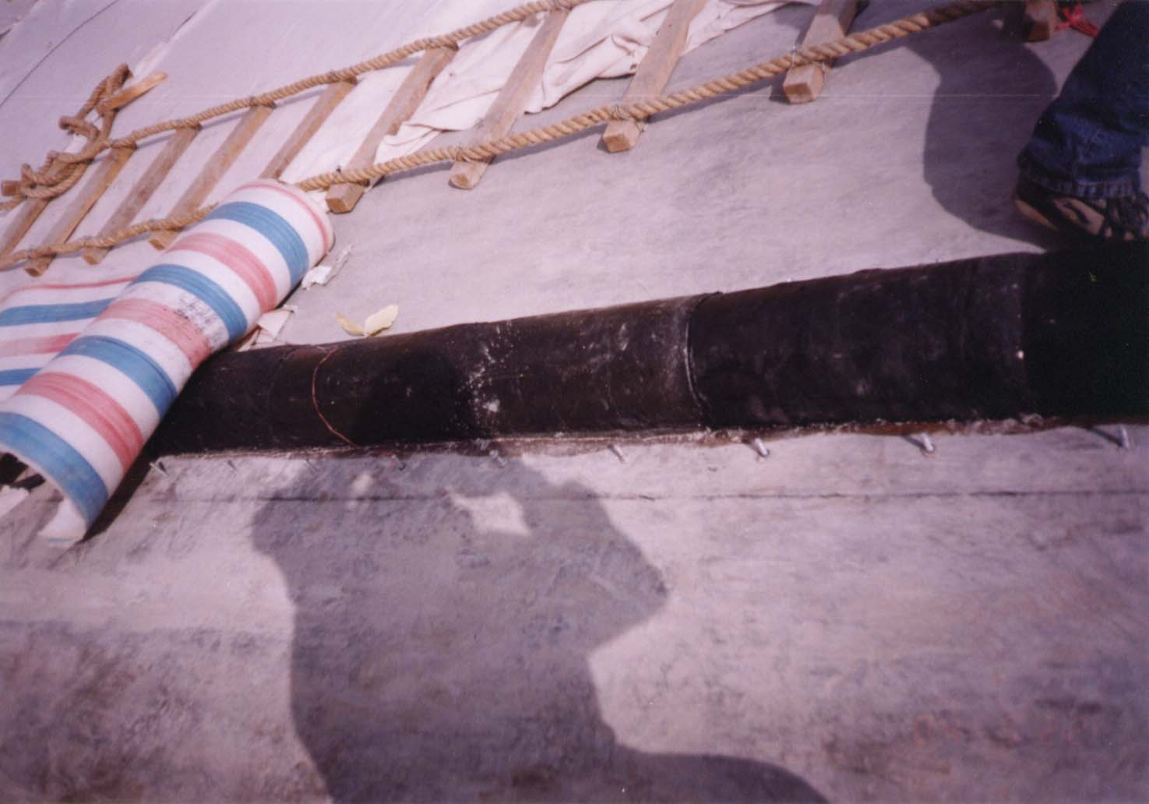

图8 柔性填料挤出机施工效果

5 结语

我国混凝土面板堆石坝经过20年的发展，面板接缝止水从结构、材料到施工技术都有了长足的发展。本文结合九五以后国内止水技术的工程实践对这一发展情况进行了介绍，包括已被国内多数高面板坝采用的新型止水结构、针对吉林台提出的自愈性止水结构、表层盖板和止水带的连接技术、为确保柔性填料嵌填密实研制的柔性填料挤出机等。这些技术在工程应用中均取得了令人满意的效果，对于促进面板坝坝型的发展起到了推动作用。新近发布实施的止水带规范和嵌缝密封材料电力行业标准是国内这些技术的总结，将对普及新型止水技术和推动止水技术的进一步发展发挥积极作用。

参考文献

[1] 贾金生，郝巨涛等，高混凝土面板堆石坝周边缝新型止水[J]，水利学报，2001，（2）：35-38.
[2] 贾金生，郝巨涛等，面板坝周边缝止水发展状况和新型表层止水[J]，水利水电技术，1998，29（2）：19-22.
[3] 鲁一晖，郝巨涛等，吉林台电站混凝土面板坝周边缝自愈型止水结构[J]，水力发电，2005，31（1）：42-45.

